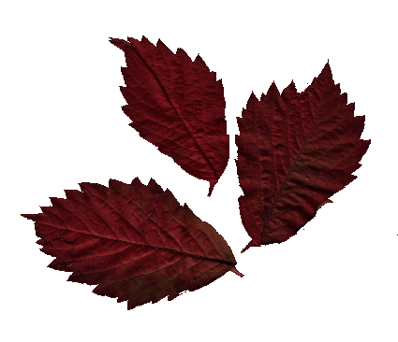

Herbstferien - Programm

An folgenden Tagen öffnen wir von 10.00 bis 16.00 Uhr:
30.09.24 Kränze aus Peddigrohr binden und gestalten
01.10.24 Vogelhäuser bauen
02.10.24 Gipsfiguren bemalen

07.10.24 Eulen und weitere Vögel aus Naturmaterial basteln
08.10.24 Brandmalerei
09.10.24 Baumscheiben mit Naturmaterial gestalten
10.10.24 Serviettentechnik

Di 01. Oktober 10.00 Uhr Pilzlehrwanderung
Do 10. Oktober 10.00 Uhr Pilzlehrwanderung

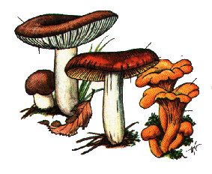
Gipsfiguren können jeden Tag bemalt werden!!!

Wir freuen uns auf euren Besuch.

Gruppen ab 5 Personen bitten wir um Voranmeldung. Wir reservieren dann Plätze.

